社旗县新时代学校教师招聘
社旗县新时代学校占地128.1亩，建有教学楼、综合楼、学生公寓楼、多功能报告厅、塑胶运动场等，学校环境幽雅、设施齐全、硬件一流、管理精细、理念先进、社会认可、质量领先，是一所“高标准、高质量、高品位、高规格、全封闭、全寄宿”的现代化学校。
社旗县新时代学校先后获得“2019 年度全省民办教育行业特色办学先进单位”、“2019县育英先进单位”、“2019县学校管理工作先进单位”、“2019县学校教育工作先进单位”、“2019县课改示范学校”、“县2019 年六年级质量检测第一名”、“2019县教育教学质量先进单位第一名”、“2020学年课改示范学校”、“2020学年教学质量先进第一名”、“2020学年区域教学质量进步显著单位”、“2020年六年级全县综合评估第一名”、“2020学年教学质量进步第一名”、“南阳市优秀民办学校”、“2021年度德育工作先进单位”、“2021年度教师队伍建设工作先进单位”、“2021年度教育工作先进单位” 等荣誉称号。

社旗县新时代高级中学占地100亩，是一所能容纳4000人的现代化学校。学校是一所高标准规划、高水平设计、高起点建设、高质量推进、高品位经营的具有时代气息的现代化、花园式学校。规划建有教学楼、学生公寓楼、教师公寓楼、餐厅、多功能报告厅、体艺楼、塑胶运动场，配有医务室、实验室、图书室、阅览室、微机室、特长班教室等。
学校坚持以“班级生数小班化、听说读写课程化、校园管理精细化、学生素质精英化、设施设备现代化、五育并举常态化、艺术教育个性化”为特色，以“学生喜爱、教师幸福、家长满意”为宗旨，以“学进去、讲出来、教别人、练到位”为教学模式，以“让学生成为最好的自己”为目标。规范赢得社会赞誉，质量铸就学校辉煌，管理确保学生出彩，特色让校园充满生机，安全让万千家长放心。

一、招聘条件：
1.年龄不超过50岁，具有专科及以上学历，专业与所任教学科相同或相近（应聘高中教师须本科学历）。
2.应聘者能潜心从教，热爱学生，身心健康，沟通能力强，热情自信。
3.执行力强，能认同学校管理理念。
4.符合以下条件者，可优先录用、提前上岗：
（1）有教学经验者；
（2）获得县级及县级以上表彰（优质课或基本功大赛一等奖、名师、名班主任、名校长等）；
（3）能胜任班主任工作，具有一定的管理协调能力；
（4）优秀学生干部。
（5）特长教师；
5.无教师资格证者，在1年内取得即可。
二、教师待遇：
1.人均工资高于本地其他学校（可面议）；
2.我校在职教师子女在本校就读，免培养费；
3.学校免费为教师提供食宿（含实习教师）；
4.免费为教师发放职业装；
5.教师享受带薪寒暑假待遇；
6.暑期享受研学旅行待遇；
7.重大节日或教师本人的特别日子里，享受特定福利待遇；
8.可到集团内兄弟学校参加各种交流培训活动；
9.为相关教师购买“五险”；
10.“首席教育官”、“首席班主任”、“首席任课教师”享有专项奖金；

- 招聘职位：
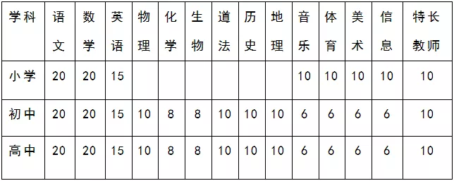
注：特长教师含陶笛、巴乌、足球、葫芦丝、古筝、舞蹈、书法、轮滑、手工、架子鼓、武术、花样跳绳等。

- 招聘办法
1.应聘者拨打电话或添加微信发送个人简历及各种证书图片。
2.资格审核通过后，将通知面试。
3.招满为止，非诚勿扰。
4.联系电话：17638999709（微信同号）

选择新时代，人生更精彩；走进新时代，人生更豪迈！
如果你有足够的实力，有足够的底气，
如果你心怀教育梦想，请带上您的热情，
加入“新时代”这个大家庭！

